«Что нам лето принесло!» под таким названием с 27июня- 01 июля прошла неделя в Доме детского творчества. Для ребят была организована игровая площадка «Растительный мир летом», «Полевые и садовые цветы», «Лекарственные растения», «Растения Красной книги»и многое другое. Мастерицы -девочки вышивали самую вкусную ягоду-клубнику. Затем прошел конкурс танцев «Какого цвета лето?» юные танцоры в каждом движении отобразили свой характер, они очень старались. Педагоги для ребят подготовили и провели игровую программу «Лето. Свежий воздух», где мальчишки и девчонки увлеченно играли с мячом на площадке.

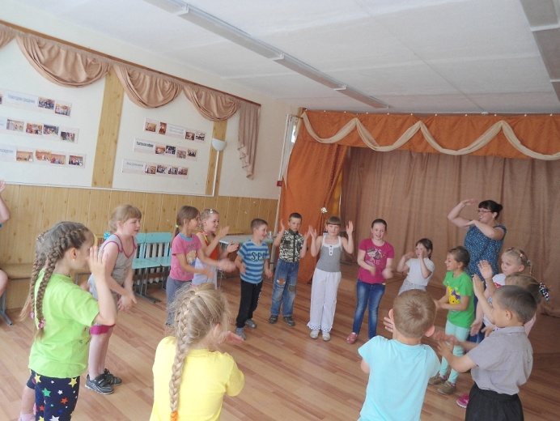 На этой неделе ребятам было не скучно, они проявили себя в разных направлениях.

